PRESSEMITTEILUNG
Schwäbisch Hall, 05.07.2019

Neue Wege auf der FachPack
OPTIMA diskutiert mit Experten über das Leitthema der Messe – umweltgerechtes Verpacken

Optima geht auf der FachPack 2019 in Nürnberg neue Wege. Der Fokus liegt auf spannenden Diskussionen rund um die Dauerbrenner-Themen der Branche: Nachhaltigkeit und Digitalisierung. Externe Experten und kompetente Partner sind vor Ort und bieten die einzigartige Möglichkeit, in Round Tables über das Thema Nachhaltigkeit zu diskutieren und neue Ideen aufzugreifen. Ein weiteres Messe-Highlight ist die Vorstellung des TCAM Portals. Auf dieser Plattform sind alle Smart Services des Unternehmens gebündelt, welche die Kunden während des gesamten Maschinenlebenszyklus unterstützen.
Auf der FachPack 2019 präsentiert sich die Optima Unternehmensgruppe als Lösungsanbieter für die Themen, welche die Branche bewegen: Digitalisierung und flexible, effiziente, sichere und vor allem kundenspezifische Maschinenlösungen. Da das Leitthema der Messe – das umweltgerechte Verpacken – für Optima von großer Bedeutung ist, hat das Unternehmen externe Experten und Partner eingeladen, die für Fragen und Diskussionen zum Thema Nachhaltigkeit zur Verfügung stehen.
Nachhaltigkeit – ein Thema für alle an der Wertschöpfungskette beteiligten Unternehmen
„Packmittelhersteller, Verpackungsmaschinenbauer, Handel und Experten aus den verschiedensten Bereichen müssen beim Thema Nachhaltigkeit an einem Strang ziehen“, sagt Ulrich Burkart, Director Sales Food Solutions bei Optima. Deshalb wird sich jeder der Experten vor Ort mit einem Leitthema beschäftigen. So ist zum Beispiel ein Vertreter der DSD – Duales System Holding GmbH & Co. KG vor Ort, die mit dem „Grünen Punkt“ seit 1990 das weltweit erste duale System zur endverbrauchernahen und hochwertigen Verwertung von Verkaufsverpackungen aufgebaut und organisiert hat. Außerdem gibt es aktuelle Informationen zum neuen Verpackungsgesetz. Ein Experte von Siemens wird über staatlich förderbare Energieeffizienz informieren. Als Experten für das Thema Packmittel sind die Wipf Gruppe und der Schweizer Maschinenbauer säntis packaging eingeladen. säntis packaging wird beispielsweise Fragen zum Leitthema „Kaffeekapseln im Spannungsfeld der Nachhaltigkeit“ beantworten.
Kosten senken: mit nachhaltigen Packmitteln und der passenden Maschinentechnologie
„Mit dem Einsatz des richtigen Packmittels und der richtigen Maschinentechnologie bieten nachhaltige Verpackungen die Möglichkeit, Kosten immens zu reduzieren und Produkte damit günstiger verkaufen zu können“, verdeutlicht Burkart. Optima ist sich seiner Verantwortung bewusst und beschäftigt sich bereits seit vielen Jahren mit recycelbaren und ressourcenschonenden Verpackungen. Derzeit arbeitet das Unternehmen mit Partnern unter anderem an einer besseren Trennbarkeit von Packmitteln mit dem Ziel, die einzelnen Bestandteile besser recyceln zu können sowie an Monomaterialien. Zudem sind energiesparende Maschinenkonzepte in der Diskussion.
Service rund um die Uhr: Vorstellung des TCAM Portals
Im Bereich Digitalisierung präsentiert Optima auf der FachPack erstmals das TCAM Portal. Auf dieser Plattform sind die digitalen Produkte des Unternehmens rund um die Uhr für die Kunden erreichbar. Dazu zählen Dokumente und Bedienungsanleitungen, Informationen zu Ersatzteilen, Videos und Tutorials, Wartungstools sowie das Linienmanagement-System OPAL, das die Gesamtanlageneffektivität ganzer Produktionslinien verbessert. „Die Smart Services unterstützen unsere Kunden ab der Auslieferung während des gesamten Maschinenlebenszyklus“, sagt Holger Frey, Team Leader Smart Services bei Optima. Durch die permanente Verfügbarkeit der Smart Services wird agiles, digitales Arbeiten an der Maschine Realität.
Optima auf der FachPack 2019 in Nürnberg: 24. bis 26. September 2019, Halle 2, Gemeinschaftsstand des Packaging Valley e.V., Stand-Nr. 2-213

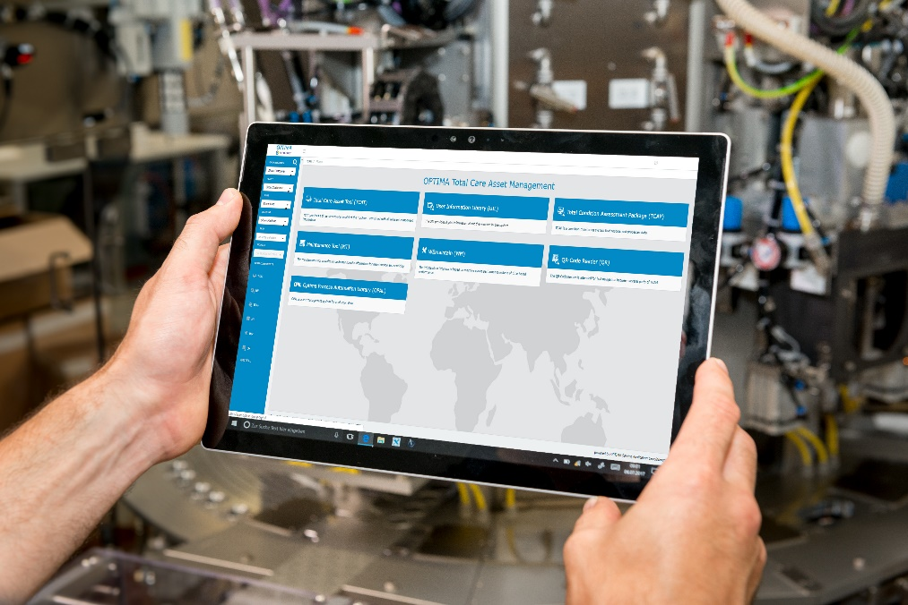Das TCAM Portal von Optima ermöglicht den Zugriff auf Dokumente und Bedienungsanleitungen, Informationen zu Ersatzteilen, Videos und Tutorials, Wartungstools und auf die Linienmanagement-Software OPAL direkt an der Maschine auf allen denkbaren Ausgabegeräten.

Zeichen (inkl. Leerzeichen): 3.706

Pressekontakt:
OPTIMA packaging group GmbH
Jan Deininger
Editor
+49 (0)791 / 506-1472
jan.deininger@optima-packaging.com
www.optima-packaging.com
Besten Dank für Ihre Veröffentlichung. Über die Zusendung eines Belegexemplars freuen wir uns.

